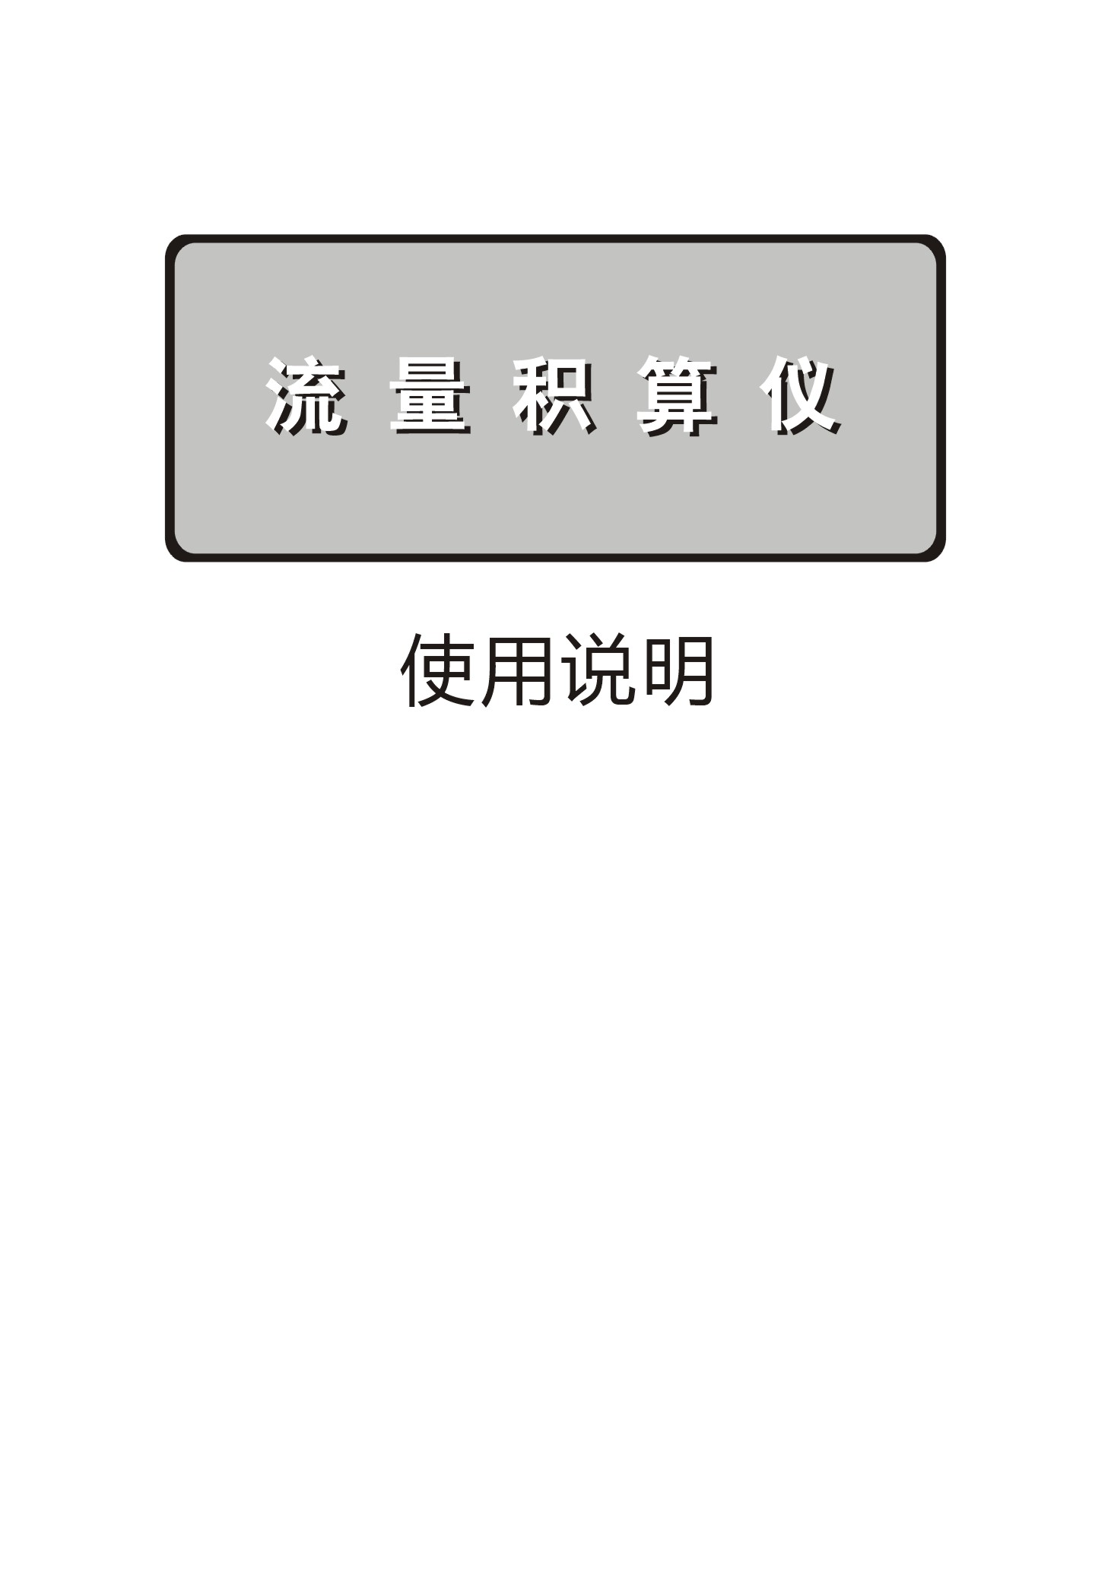
目 录
1. 概述 1
2. 技术规格 2
2.1. 输入 2
2.2. 记录 2
2.3. 变送 2
2.4. 通信接口 3
2.5. 外供 3
2.6. 电源 3
2.7. 其他性能指标 3
3. 安装与接线 4
3.1. 外形尺寸 4
3.2. 接线 4
4. 快捷操作 5
5. 补偿和换算方式 10
6. 仪表运行与操作 12
6.1. 仪表画面切换流程图 12
6.2. 初始化画面 12
6.3. 主显示画面 13
6.4. 详细信息画面 15
6.5. 参数设置画面 24
7. 参数一览表 32
7.1. 流量参数 32
7.2. 压力参数 33
7.3. 显示参数 33
7.4. 累积参数 33
7.5. 运算参数 34
7.6. 功能参数 35
8. 功能及相应参数详细说明 37
8.1. 测量和调校 37
8.2. 流量补偿 39
8.3. 流量累积 40
8.4. 协议计量 41
8.5. 热能计量 42
8.6. 输出功能 44
8.7. 通讯 44
8.8. 打印 45
8.9. 停电信息 46
8.10. 数据记录 46
8.11. 主显示方式 47

概述
流量积算仪与传感器配合，可实现对流量的测量、变换、补偿、积算、显示、记录、通讯。
- 采用分辨率为128×64的图形点阵液晶，全中文界面，操作方便。
- 显示内容丰富全面，包括瞬时流量、累积流量、瞬时热量、累积热量、温度、压力、工程量单位、补偿信息、实时钟、实时曲线、历史曲线、记录状态、年月日累积、停电信息等。
- 具备协议计量功能。
- 多种工程量单位可供选择，仪表自动根据选择的单位进行积算。
- 具有根据流体的温度和压力变化进行流量补偿计算的功能：同时有流量、压力和温度三个输入量，仪表内部对流量进行自动补偿，可以消除温度、压力变化对测量结果的不良影响。其中过热/饱和蒸汽采用IAPWS-97公式，计算精度高。
- 全透明、高速、高效的网络化通讯接口，实现计算机与仪表间完全的数据传送和控制。
- 4M内存用于测量值记录，可记录26万次数据。数据可通过历史曲线追忆。
- 可提供8次停电和上电信息记录。
- 产品获得权威机构电磁兼容(EMC)检验证书。

技术规格

输入
- 温度、压力显示范围：-9999~9999，小数点位置可设定
- 瞬时流量显示范围：0.0000~99999，小数点位置自动浮动
- 累积流量显示范围：0~1000000000，小数点位置可设定
- 输入信号类型：
流量：脉冲或电流，通过设定选择
电流：4~20mA，0~10mA，0~20mA，可通过设定选择
脉冲：0.1~10000 Hz
温度1、温度2：热电阻Pt100
压力：电流4~20mA，0~10mA，0~20mA可通过设定选择
- 基本误差：模拟量小于±0.2%F.S
- 测量分辨力：1/60000，16位A/D转换器
- 测量控制周期：每通道0.2秒

记录
- 记录容量：4MBit
- 记录间隔：1秒~59分59秒任意设定，可选择循环或非循环记录
- 记录时间：记录时间的长短和记录间隔有关，计算公式如下：
记录小时数 = 18 × 记录间隔（秒）
- 由此可以算出记录最短时间为18小时，最长时间为7年

变送（可选）
- 光电隔离
- 4~20mA，0~10mA，0~20mA直流电流输出，通过设定选择。负载能力大于400Ω
- 1~5V，0~5V，0~10V直流电压输出，需订货时注明
- 输出分辨力：1/3000，误差小于±0.2% F.S

通信接口
- 光电隔离
- RS485标准
- 仪表地址0~255（十六进制0~0xff）可设定
- 通信速率2400、4800、9600、19200通过设定选择，低于2400的速率需在订货时注明
- 仪表收到计算机命令到发出相应数据的回答延迟小于200ms
- 配套测试软件，提供组态软件和应用软件技术支持

外供
- 两路24V：输出值与标称值的误差小于±5%，
负载能力大于50mA

电源
- 220V供电：85V~265V，功耗小于10VA

其他性能指标
- 工作环境：0℃~50℃，湿度低于90%R.H。
- 电磁兼容：IEC61000-4-2（静电放电），III级；IEC61000-4-4（电快速瞬变脉冲群），IV级；IEC61000-4-5（浪涌），III级；IEC61000-4-8（工频磁场），V级；IEC61000-4-9（脉冲磁场），IV级；IEC61000-4-12（振荡波），III级。

安装与接线
盘装式：
- 外形尺寸
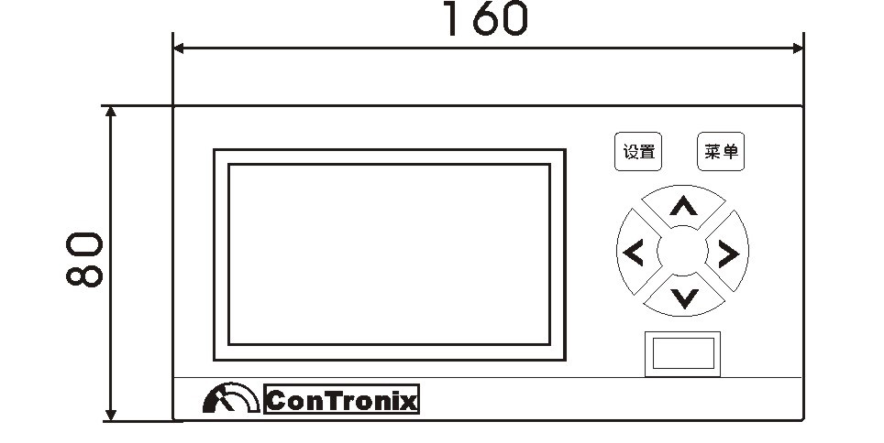
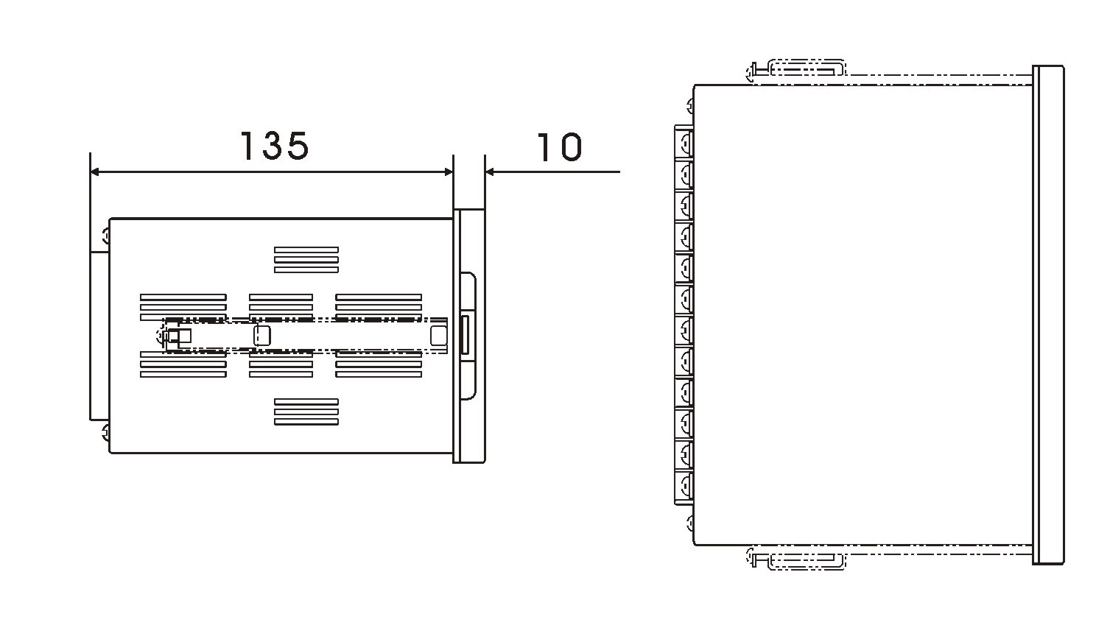
图4.1 仪表外形尺寸
- 接线
- 为确保安全，接线必须在断电后进行。
- 交流供电的仪表，其PG端是电源滤波器的公共端，有高压，只能接大地，禁止与仪表其它端子接在一起。
- 开孔尺寸：
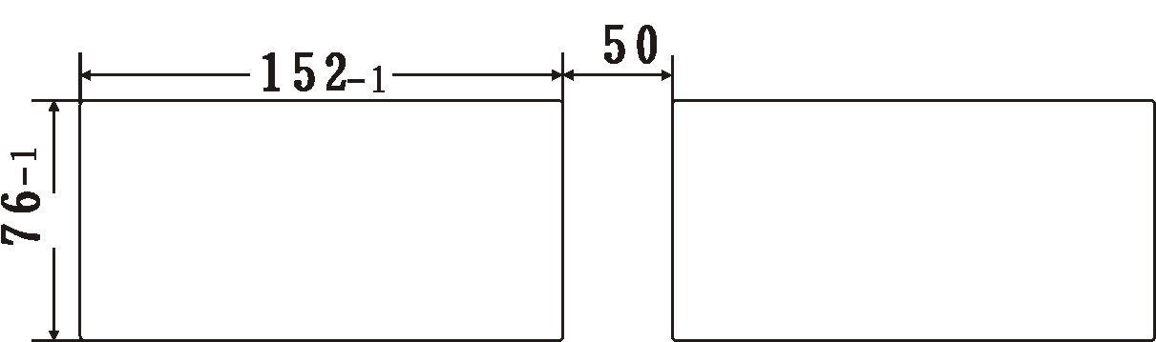
图4.2 机壳内部示意图

- 接线端子
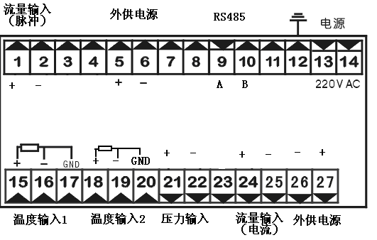

壁挂式：
- 外形尺寸
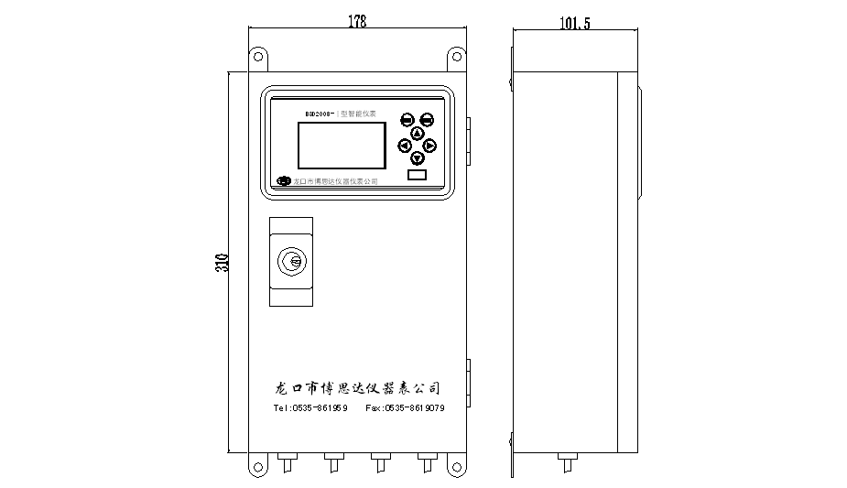图4.1 仪表外形尺寸
- 接线
 为确保安全，接线必须在断电后进行。
交流供电的仪表，其PG端是电源滤波器的公共端，有高压，只能接大地，禁止与仪表其它端子接在一起。
接线端子在机壳内部；所有信号、电源走线经机壳下方紧线器接入。
- 机壳内部示意图：
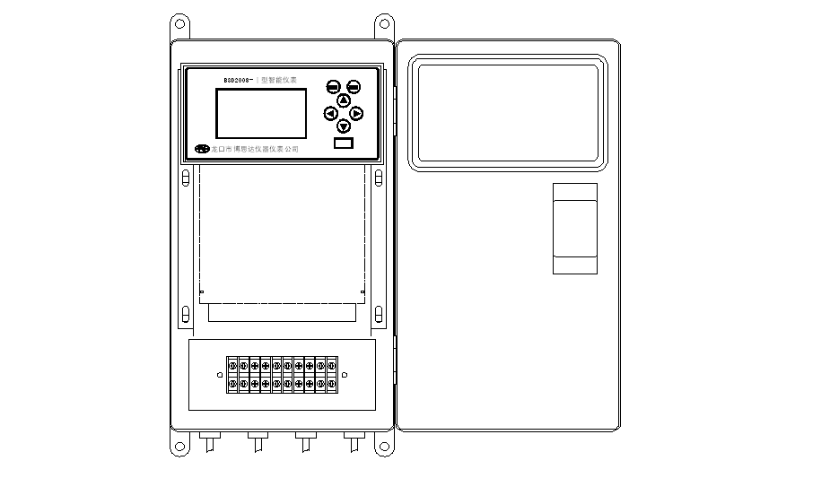
图4.2 机壳内部示意图

- 接线端子
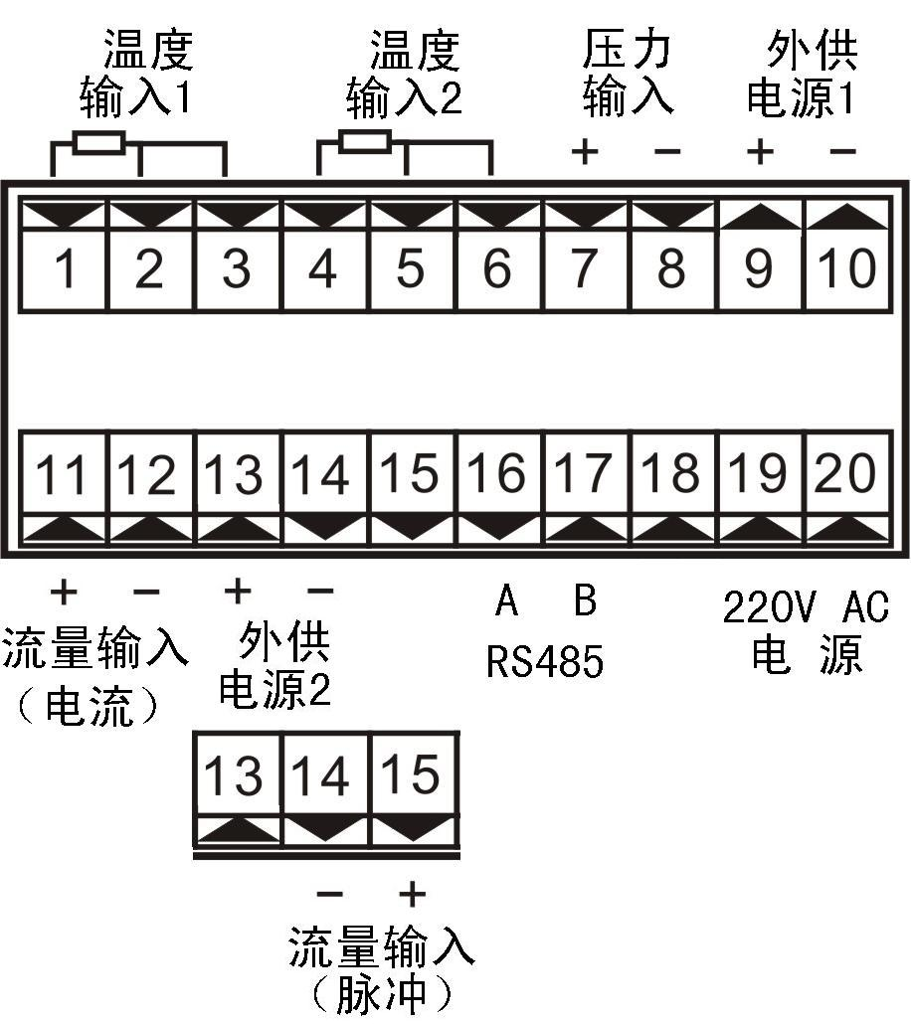
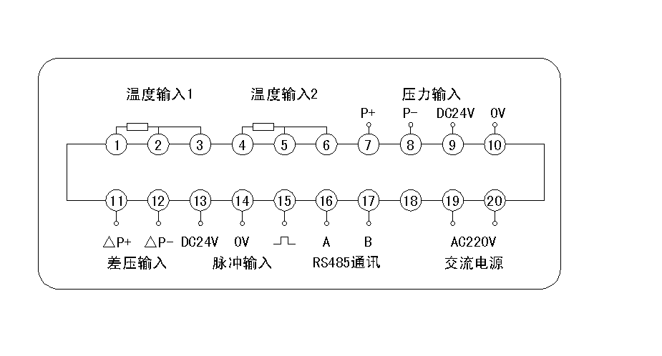图4.3 仪表接线端子图
- 二线制/三线制/四线制接法
对于压力输入和流量输入的传感器或变送器，仪表可以通过内部跳线，适配为二线制、三线制、四线制接法。
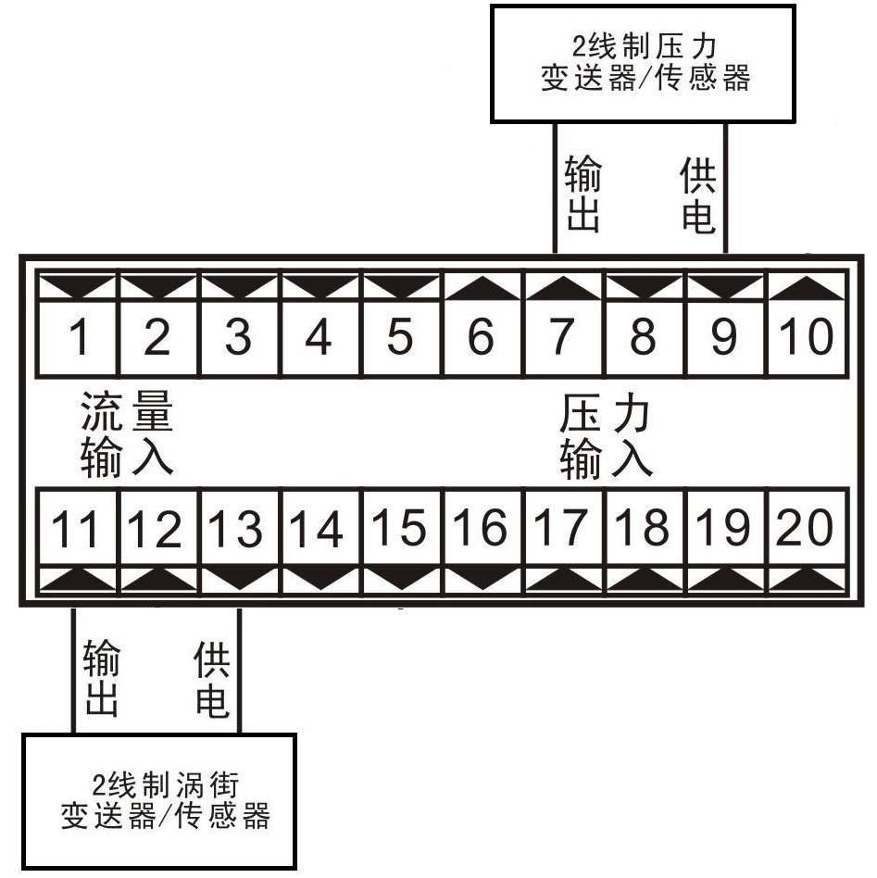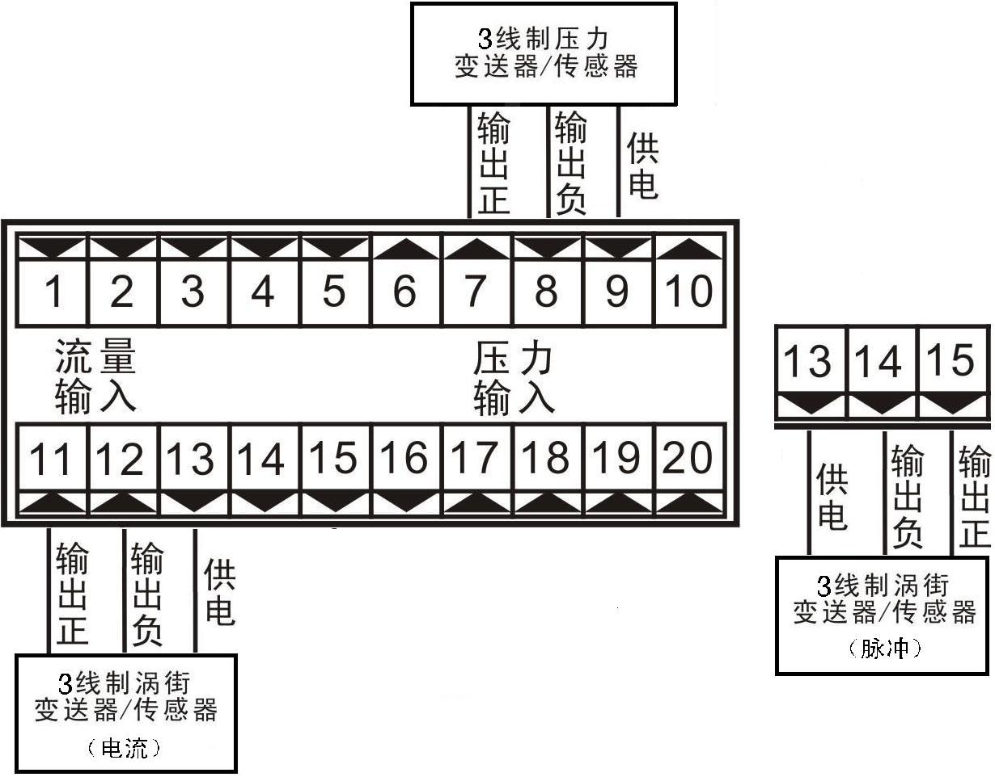
二线制接法 三线制接法

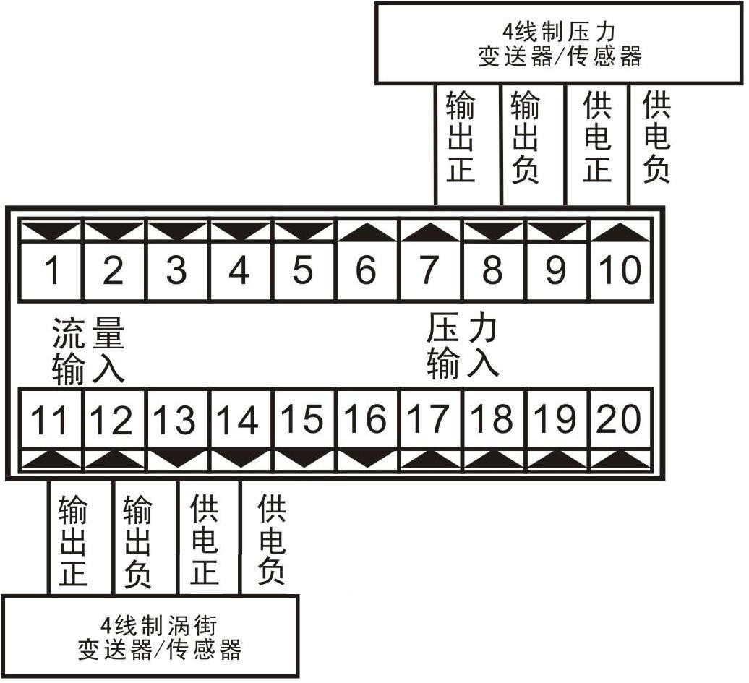
四线制接法
注意：在出厂时，已经按照客户订货要求配置接线制式，如果在现场需要更改，请咨询厂商。
如未指定接线制式，则出厂设置为：压力输入2线制24V供电；流量输入3线制24V供电。

快捷操作
仪表操作简单，在完成接线后，仅需进行如下设置即可进行流量补偿积算：
详细的功能说明和参数设置参见后续章节。

补偿和换算方式
仪表可以配接多种流量传感器，根据输入信号类型不同可以分为三类，如表5.1所示。
表5.1 流量计算分类表
传感器类型 | 说明 | 仪表计算公式
非差压类脉冲输入 | 主要配接涡街、涡轮等非差压型脉冲输出的传感器 | 换算前单位以小时为单位：  换算前单位以分钟为单位：
非差压类模拟量输入 | 主要配接涡街、涡轮、电磁等非差压型模拟量输出（通常为4~20mA）的变送器
差压类模拟量输入 | 主要配接孔板、V锥等差压型模拟量输出（通常为4~20mA）的传感器或变送器 | 或
表5.1中有以下几点需要注意：
- 对于脉冲输入类传感器，其出厂标定的流量系数的单位与现场计量需要的流量单位时有不同。设置仪表参数时，应该将单位统一成现场计量需要的流量单位。例如：传感器出厂标定的流量系数为32.1脉冲/升，现场需要按照立方米为单位计量。那么就应该将仪表内的参数流量单位设置为m³/h，将参数流量系数设置为32100（脉冲/立方米）。
- 上表列出的都是根据传感器测量原理得出的公式，在现场往往还需要对流量进行量纲转换。这一点通过设置仪表换算前单位和换算后单位即可实现。转换公式为：
公式中的工况密度往往需要根据现场的温度、压力和流体类型计算，当然也可以是固定密度。
- 差压传感器计算公式中的补偿系数，不同的流体类型各不相同，但都与现场的温度、压力以及设计工况下的温度和压力相关。例如，对于过热蒸汽按质量流量的温压补偿，补偿系数就是“工况密度÷设计工况密度”，而两种工况的密度，则通过IAPWS-97公式由温度和压力计算得出。
补偿前、后流量是体积流量还是质量流量是由下面两个参数确定的：
- 补偿前单位
设置为m³/h等体积单位，表示补偿前流量是体积流量。
- 补偿后单位
设置为t/h等质量单位，表示补偿后流量是质量流量，设置为Nm³/h等标准体积单位，表示补偿后流量是标准体积流量，则仪表自动进行密度换算；设置为m³/h等体积单位，表示不需要补偿，仪表直接显示补偿前流量。
密度是根据温度和压力（或其中一种）通过公式计算出来的，不同的流体所采用的公式也不相同，因此要得到正确的密度，需要设置如下参数：
- 流体类型
根据测量的流体是水、过热蒸汽、饱和蒸汽、空气等等进行正确的设置。
- 补偿方式
根据现场需求选择温度补偿、压力补偿或温度压力补偿。
注意：如果补偿方式设置为固定密度，则仪表以参数“固定密度”的值作为当前工况密度进行计算。

仪表运行与操作

仪表画面切换流程图
图6.1 运行和操作流程图

注意：在参数设置画面下1分钟无按键操作，仪表自动返回测量值数显画面。

初始化画面
本画面在上电时自动显示约3秒。

图6.2 初始化画面

主显示画面
本组画面包含四种画面。主要用于显示当前的过程状态。可以按  键在各个画面之间切换，也可以通过设定参数使其自动循环显示。参见第8.11节“主画面显示方式”。
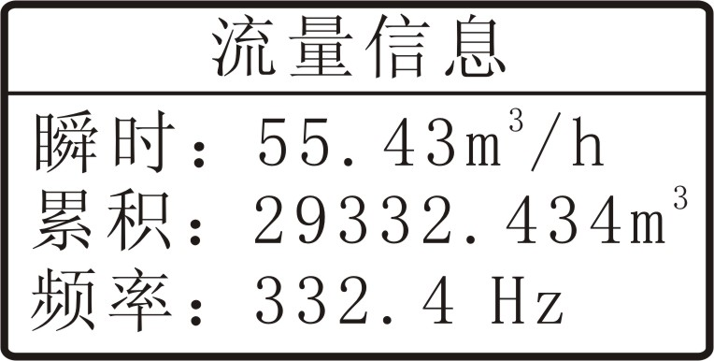
图6.3 流量（脉冲输入）信息画面
流量输入通道为电流信号时，流量信息界面显示内容如下：
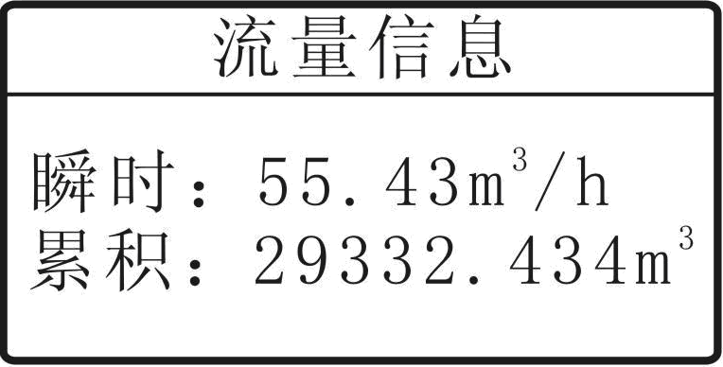
同时增加体积流量显示画面
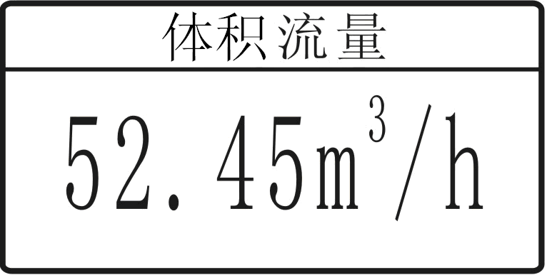
图6.4 流量（电流输入）信息画面
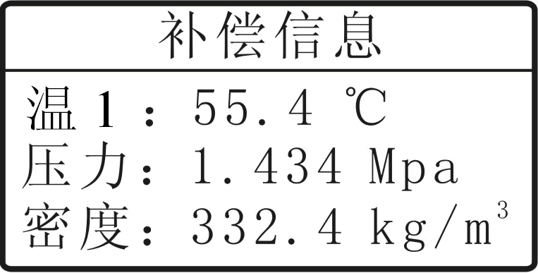
图6.5 补偿信息画面
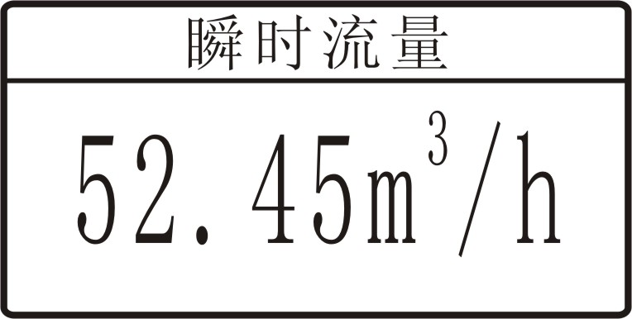
图6.6 瞬时流量大字体画面
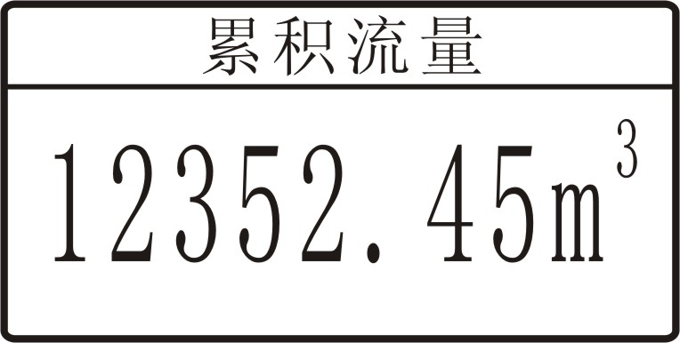
图6.7 累积流量大字体画面
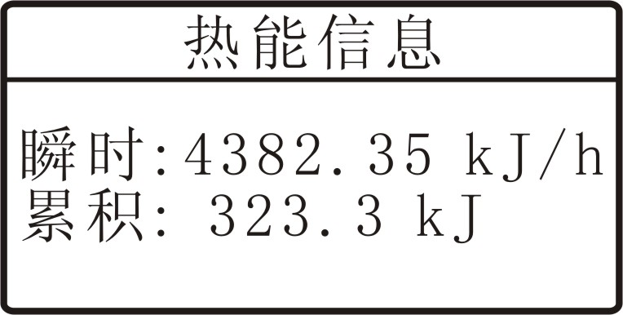
图6.8 热能信息画面
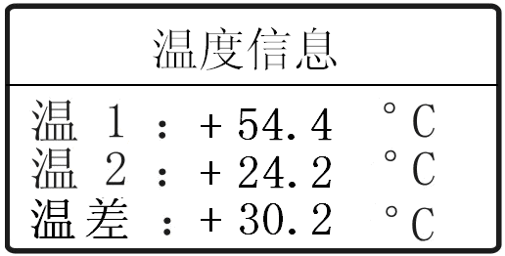
图6.9 温度信息画面
纯流量信息画面
在各个画面显示的数据中，瞬时流量最大有效数字位数为5位；瞬时热能最大有效数字6位;累积流量和累积热能最大有效数字位数为10位，其工程量单位取决于参数设置的内容。
注意：当测量信号过大导致仪表A/D转换错误时，仪表将显示字符“溢出”。参见第8.1节“测量和调校”。
要实现按  键将累积流量清零，需要设置相关参数以开放该功能。参见第8.3节“流量累积”。
当仪表补偿单位设置错误时，瞬时流量显示行将闪烁显示“参数设置错误”。参见第8.2节“流量补偿”。
- 按键和操作
按 键在各个主显示画面中切换；
按  键进入参数设置主菜单画面；
按  键进入详细信息画面（仅流量信息画面下有效）；
按 键5秒可以将累积流量清零。

详细信息画面
详细信息画面显示仪表运行过程中各个功能模块的详细信息。包括时钟画面、实时曲线画面、历史曲线画面、记录信息画面、停电信息画面、年月日累积信息画面。

通道选择画面
由于仪表具有温度1、温度2、压力、流量四个输入通道，首先需要选择通道，然后才能进入选中通道的详细信息画面。在测量值数显画面下按 键可以进入本画面。
- 显示内容
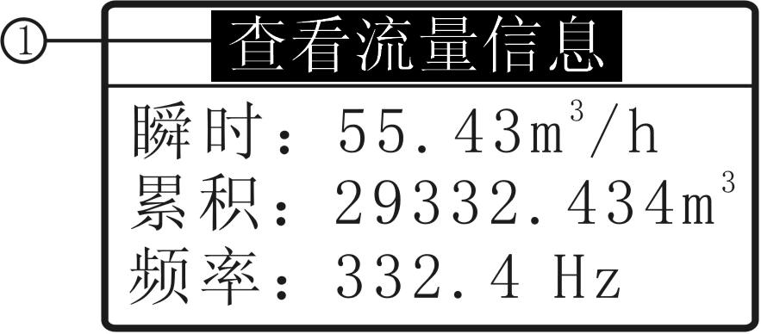
图6.10 通道选择画面
①——选中条
用反色的矩形条表示选中了某一个通道。
- 按键和操作
按 键返回流量信息画面；
按 键进入选中通道的详细信息画面；
按  键选择相邻的上一个通道；
按  键选择相邻的下一个通道。

时钟显示画面
本画面用较大字符显示当前日期和时间。
- 显示内容
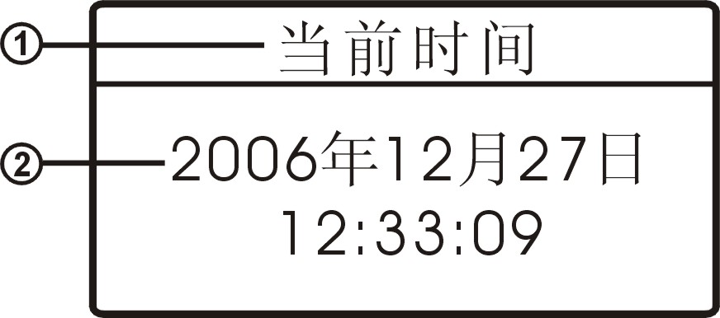
图6.11 时钟显示画面
①——本画面标题
表示本画面显示的主要内容。
②——当前的日期和时间
- 按键和操作
按  键切换到实时曲线画面；
按 键切换到累积流量查询画面；
按 键返回测量值数显画面。

实时曲线画面
实时曲线画面显示的是仪表上电后测量所得的数据形成的曲线，用户可以通过它观察最近一段时间内数据的趋势。
- 显示内容
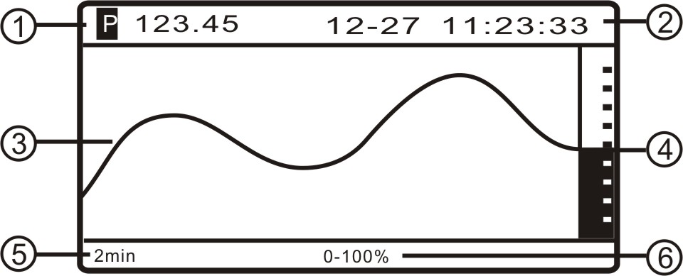
图6.12 实时曲线画面
①——实时测量值
显示选中通道当前的测量值，对应屏幕上曲线最右侧的点。数字前的字母表示数值含义：T表示温度1，t表示温度2，P表示压力，F表示流量。
②——当前的日期和时间
与时钟显示画面显示的内容相同。
③——实时曲线
该曲线上的数据越往右侧越新。整个屏幕曲线的时间跨度可以修改，上下限可以自动缩放，以提供最清晰的趋势显示。
④——棒图
显示当前测量值相对于上下限的位置。棒图的上下限跟随曲线显示的上下限。
⑤——时间跨度
表示本屏幕曲线上首尾两点所经历的时间跨度，可以通过按 或 键来修改。可以选择24s（24秒）、2m（2分钟）、4m（4分钟）、10m（10分钟）、20m（20分钟）5种时间跨度。
⑥——显示上下限（百分比）
表示当前屏幕曲线可以显示的最大和最小值相对于测量量程的百分比，由仪表自动调整。
自动缩放显示比例
实时曲线可以根据输入信号的幅值波动情况，自动的纵向放大和缩小曲线坐标。图6.13是按0~100%比例显示的曲线，由于曲线的波动范围基本在40%~60%之间，曲线显示的精确度不高，趋势也不明显。此时仪表会自动将本屏幕的曲线纵向等比例放大，曲线显示范围变成了40%~60%，如图6.14所示。
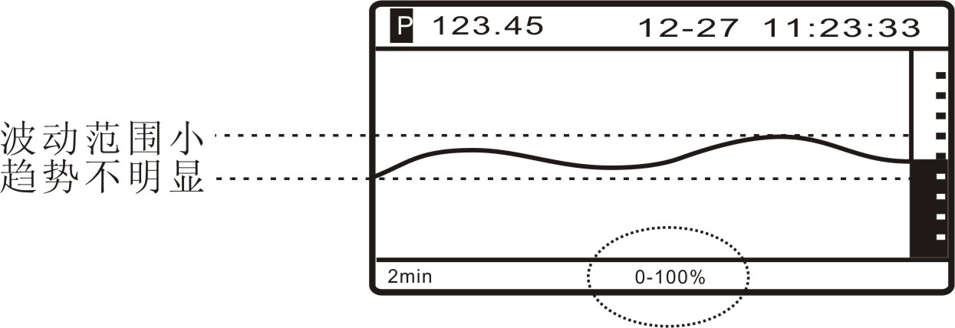
图6.13 调整比例前实时曲线
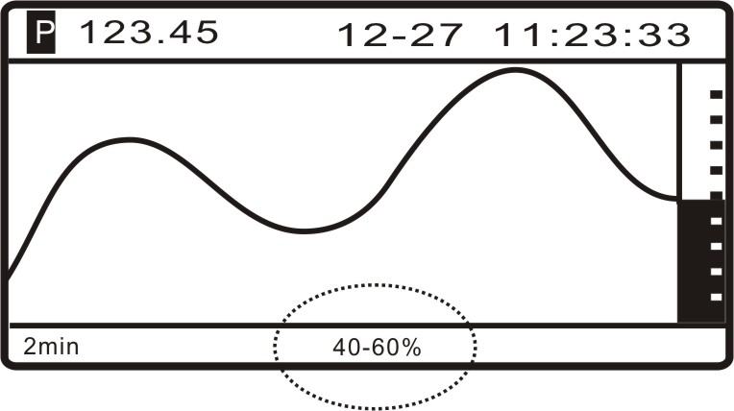
图6.14调整比例后实时曲线
- 按键和操作
按 键切换到历史曲线画面；
按 键切换到时钟显示画面；
按 或 键切换时间跨度；
按 键返回测量值数显画面。
注意：实时曲线不能掉电保存。掉电前的历史数据，可在历史曲线画面中察看。

历史曲线画面
历史曲线画面显示的是仪表内部的4M存储器中存储的历史数据和曲线。存储器的设置方法参见第8.9节“数据记录”。
- 显示内容
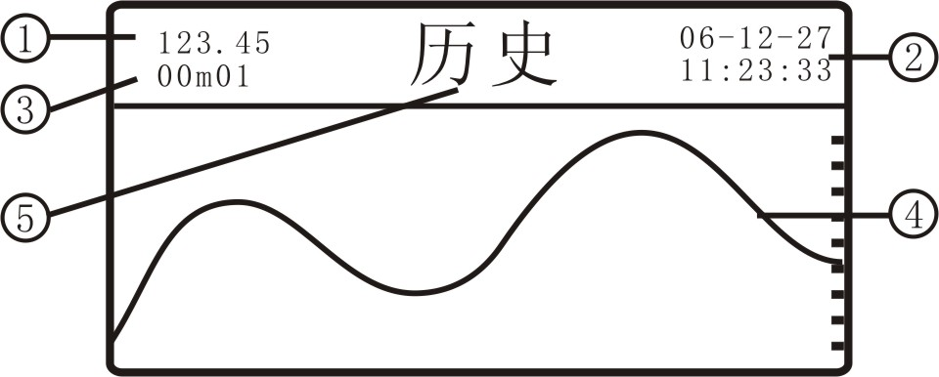
图6.15 历史曲线画面
①——曲线最右端点的数字值
②——曲线最右端点存入仪表的日期和时间
③——本屏幕曲线每个点之间的记录时间间隔
仪表按照设定的时间间隔记录测量值。时间间隔的设定方法参见第8.9节“数据记录”。
④——历史曲线
历史曲线由仪表记录在存储器中的历史数据组成。屏幕上的曲线共有128个点，右侧的数据比左侧的数据更新。首次进入历史曲线画面时，屏幕显示的是当前正在记录的数据。按 键可以向前翻页，查看更旧的数据。按 键可以向后翻页，查看更新的数据。要查看本屏幕曲线上每个点的数值和时间，可以按 键调出光标轴。
注意：当一屏幕数据没有记满时仪表断电，该屏幕剩余的点成为无效点。仪表再次上电时，将从新的一屏开始记录。
⑤——本画面标题
表示本画面显示的主要内容。
- 按键和操作
按 键切换到记录信息画面；
按 键切换到实时曲线画面；
按 键向前翻页；
按 键向后翻页；
按 键返回测量值数显画面；
按 键调出光标轴。
光标轴
在历史曲线画面下按 键，屏幕上将出现一条虚线，称为光标轴。如图6.14所示：
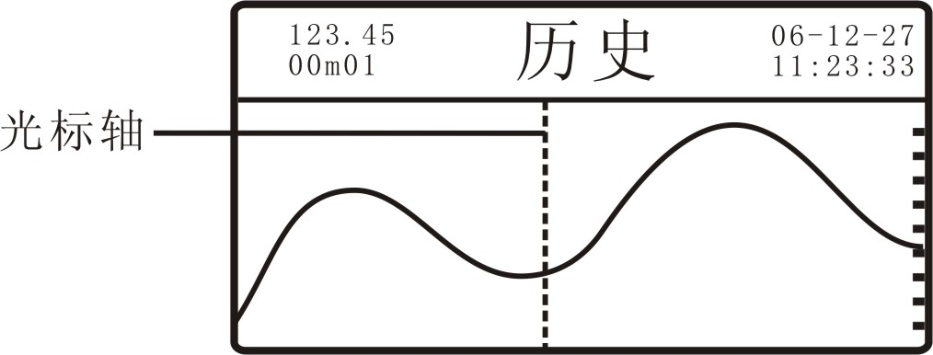
图6.16 历史曲线-带光标轴
光标轴用于查询此屏幕曲线上每一个点的数据信息。
可以按 或 键移动光标轴，此时屏幕左上角显示的值是光标轴所在点的测量值，右上角显示的是光标轴所在点记录的日期和时间。按 键取消光标轴。

记录信息画面
记录信息画面显示仪表内部4M存储器的信息。
- 显示内容
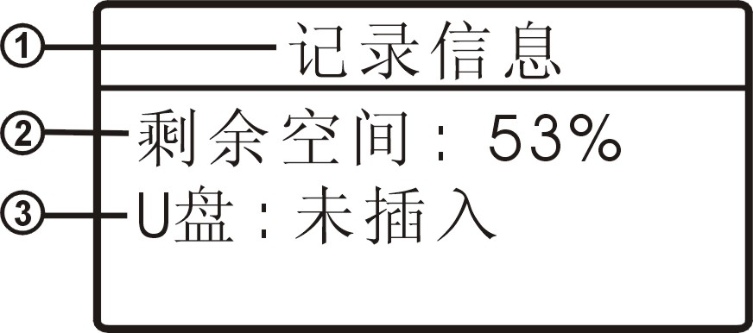
图6.17 记录信息画面
①——本画面标题
表示本画面显示的主要内容。
②——仪表内部4M存储器的剩余空间
0~100%对应剩余0M~4M，可以通过设置仪表参数将已记录数据清零，剩余空间清为100%。参见第8.9节“数据记录”。
③——U盘状态
本仪表不具备此功能。
- 按键和操作
按 键切换到停电信息画面；
按 键切换到历史曲线画面；
按 键返回主显示画面；

停电信息画面
停电信息画面显示最近8次停电、上电的日期和时间，总停电时间、总停电次数。
- 显示内容
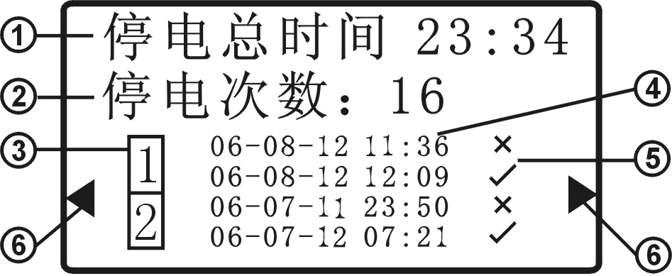
图6.18 停电信息画面
①——停电总时间
显示从停电信息清零开始的停电总时间。
②——停电次数
显示从停电信息清零开始的停电次数。
③——最近8次停电信息的编号
仪表可以记录最近8次停电和上电的时间。该编号表示右侧显示的是最近哪一次的停电信息。
④——停电和上电时间
⑤——停电和上电标志
符号√表示本行显示的是上电时间；符号×表示本行显示的是停电时间。
⑥——翻页标志
表示可以按 或 键翻页显示停电信息。
通过设置参数“停电信息清零”可以将本画面的信息全部清零，参见第8.8节“停电信息”。
- 按键和操作
按 键切换到年、月、日累积流量画面；
按 键切换到记录信息画面；
按 键返回测量值数显画面；
按 键显示上两次停电和上电的时间；
按 键显示下两次停电和上电的时间。

年、月、日累积流量画面
年、月、日累积流量画面显示最近3年内仪表的每日、每月、每年的累积流量。
- 显示内容
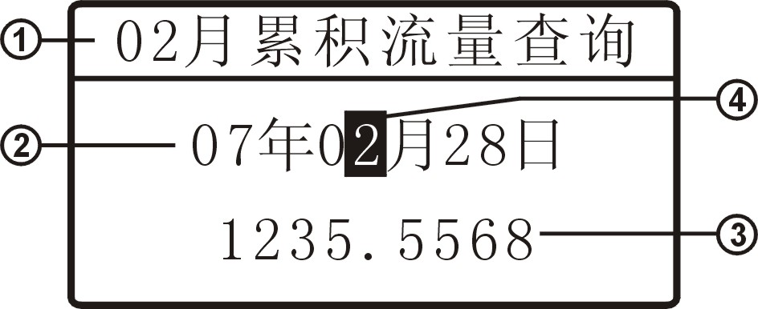
图6.19 年、月、日累积流量查询画面
①——本画面标题
表示本画面显示的主要内容。图6.19中的“02月”是根据查询的日期改变而自动变化的。
②——需要查询的日期
首次进入此画面时，显示的是当前日期。按 键可以调出光标。再通过 键可以选择年、月、日并修改。当光标选中的是“年”，显示的流量是整年的总流量；当光标选中的是“月”，显示的流量是该月的总流量；当光标选中的是“日”，显示的流量是该日的总流量。按 键取消光标。
③——查询到的累积流量
10位累积流量值。
注意：由于停电等原因，选中日期的流量值可能不存在。此时显示字符“数据无效”。
④——光标
反色的矩形框，表示选中了某个数字。
- 按键和操作
调出光标前：
按 键切换到时钟显示画面；
按 键切换到停电信息画面；
按 键返回测量值数显画面；
按 键调出光标。
调出光标后：
按 键减小当前选中的数字；
按 键增大当前选中的数字；
按 键取消光标；
按 键选中左侧相邻数字位；
按 键选中右侧相邻数字位。

参数设置画面
参数设置画面显示仪表内部存储的参数，主要用于对各项功能进行组态。在该组画面中，参数以分层菜单的形式显示，包括主菜单和多级子菜单。
在测量值数显画面下按 键可以进入参数设置画面。

主菜单画面
主菜单画面显示仪表的6个参数组。用户可以在此画面中选择需要组态的功能。
- 显示内容
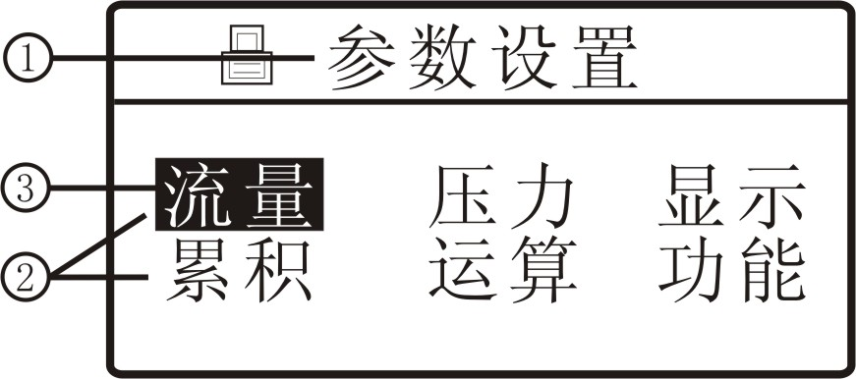
图6.20 主菜单画面
①——本画面标题
表示本画面显示的主要内容。
②——6个参数组
仪表的6个参数组，分别对应仪表的6部分功能。用户可以通过按键选择不同的参数组。参数内容参见第7章“参数一览表”。
③——选中条
仪表用反色的矩形块表示某个参数被选中。此时可以对该参数进行操作。如图6.20中选中的是流量参数组。选择块可以通过按键移动。
- 按键和操作
按 键选择下方的相邻参数；
按 键选择上方的相邻参数；
按 键选择左侧的相邻参数；
按 键选择右侧的相邻参数；
按 键返回测量值数显画面；
按 键进入该参数组的子菜单或口令设置画面。
注意：1分钟以上没有按键，仪表将自动返回测量值数显画面。
口令控制
仪表参数组均受口令控制，仪表在第一行用符号“”和“”表示口令状态。
- 显示内容
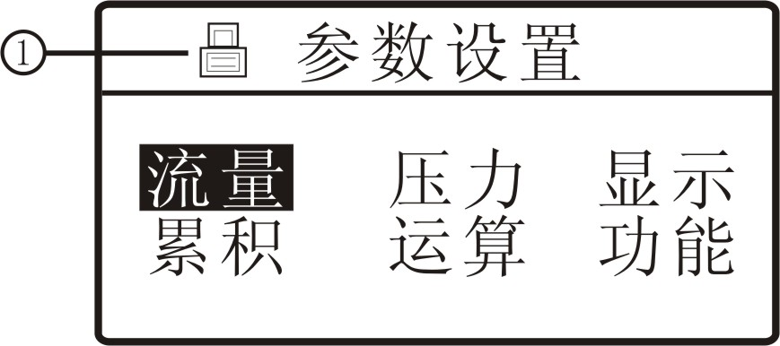
图6.21 口令未设置画面
①——口令标志
当口令未正确设置时，仪表在第一行显示该标志。此时按 键将进入口令设置画面。
- 按键和操作
按 键选择下方的相邻参数；
按 键选择上方的相邻参数；
按 键选择左侧的相邻参数；
按 键选择右侧的相邻参数；
按 键返回测量值数显画面；
按 键进入口令设置画面。
口令设置
在该画面中可以设置4位口令，口令设置正确（口令参数出厂值为1111），仪表可以进入子菜单，否则返回主菜单画面。
- 显示内容
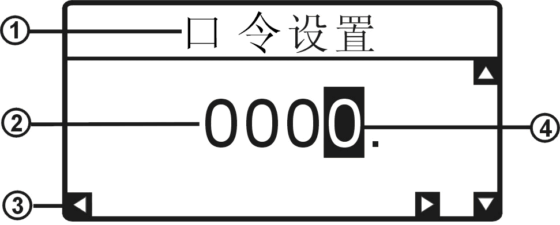
图6.22 口令设置画面
①——本画面标题
表示本画面显示的主要内容。
②——口令值
当前口令的数值。可以通过按键修改。
③——按键有效标志
4个箭头分别表示 4个按键是否有效。当设置的数值达到该参数的上限或下限时，上或下箭头消失，表示此时不能按 键增加数值或按 键减小数值。
④——选中条
仪表用反色的矩形块表示数据某一位被选中。此时可以修改该位的数值。
- 按键和操作
按 键增大选中的位；
按 键减小选中的位；
按 键选择左一位；
按 键选择右一位；
按 键：当口令设置为1111时，进入对应子菜单；当口令未设置未1111时，显示“口令错误”画面（图6.23），1秒后自动返回主菜单画面。
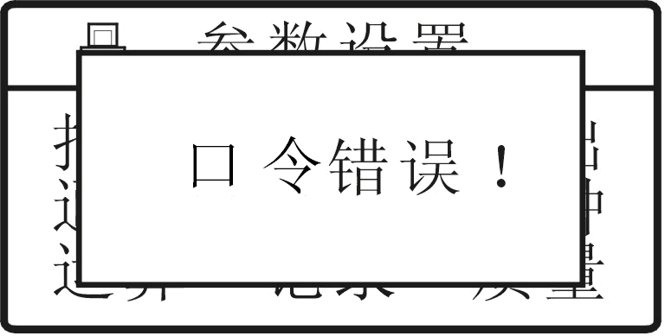
图6.23 口令错误画面
口令只需设置一次，设置正确后，仪表在第一行显示符号“”，此时在主菜单画面上可以直接按 键进入参数组。
当仪表返回测量值数显画面时，口令自动清0。再次进入菜单画面设置参数需重新设置口令。
未开放参数
对于选装功能，若订货时未选订（如客户未选择通讯功能），则选择该参数并按 键时，仪表显示“本仪表没有该参数”，如图6.24所示，1秒后仪表自动回到参数设置主画面。
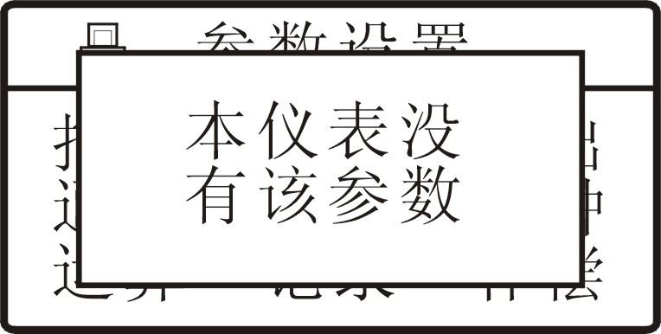
图6.24 未开放参数画面

子菜单画面
每个参数组下面包含若干个子菜单或参数，参见第7章“参数一览表”。
- 显示内容
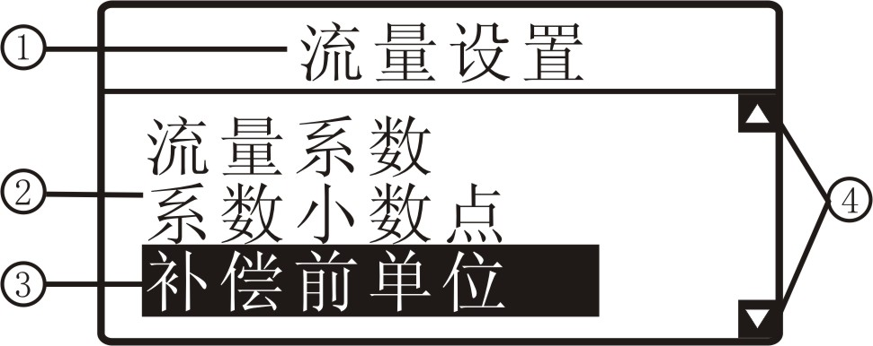
图6.25 子菜单画面
①——本画面标题
表示本画面显示的主要内容。
②——子菜单名称
表示子菜单或者参数的内容。参见第7章“参数一览表”。
③——选中条
仪表用反色的矩形块表示某个子菜单或参数被选中。此时可以进入该子菜单或参数修改画面。
④——按键有效标志
2个箭头分别表示 键是否有效。当选择的参数为该参数组的第1个或最后一个时，上或下箭头消失，表示此时不能按 键选择上一个子菜单或按 键选择下一个子菜单。
- 按键和操作
按 键：选中下一个子菜单或参数。当选中屏幕最下方的子菜单时再按 键，屏幕会自动向下滚动。
按 键：选中上一个子菜单或参数。当选中屏幕最上方的子菜单时再按 键，屏幕会自动向上滚动。
按 键：返回上一级菜单。
按 键：进入下一级子菜单或参数修改画面。

参数设置画面
参数分为数值型和字符型2种，数值型参数内容为数字，如量程上下限设定值，可以任意设置为-9999~9999之间的数值；字符型参数内容为字符，如输入信号类型，可以选择为4-20mA、0-10mA等。
数字型参数
- 显示内容
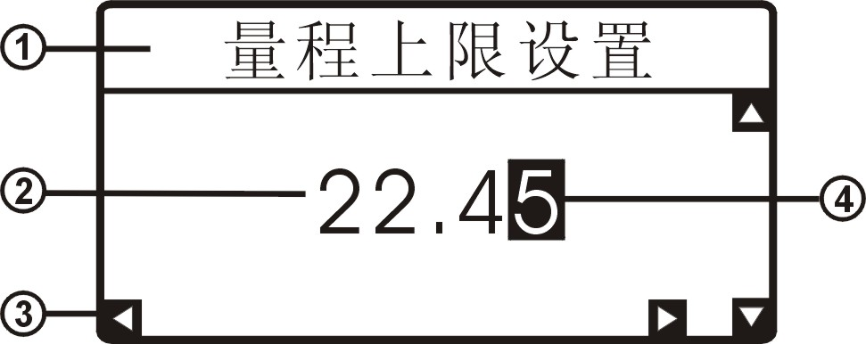
图6.26 参数设置画面
①——本画面标题
表示本画面显示的主要内容。
②——参数值
当前参数的数值。可以通过按键修改。
③——按键有效标志
4个箭头分别表示 4个按键是否有效。当设置的数值达到该参数的上限或下限时，上或下箭头消失，表示此时不能按 键增加数值或按 键减小数值。
④——选中条
仪表用反色的矩形块表示数据某一位被选中。此时可以修改该位的数值。
- 按键和操作
按 键增大选中的位；
按 键减小选中的位；
按 键选择左一位；
按 键选择右一位；
按 键将参数值存入仪表内部EEPROM，并返回上一级菜单画面。
字符型参数
- 显示内容
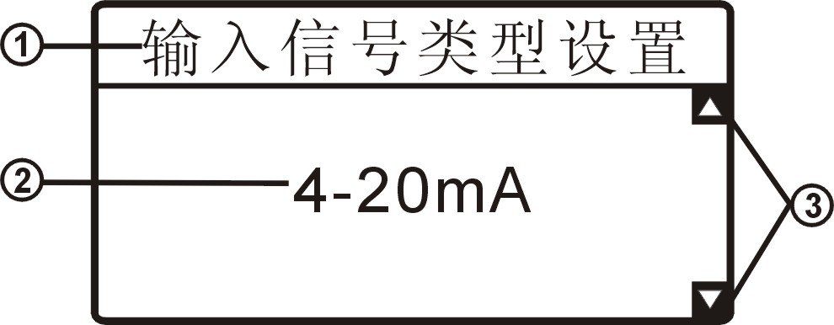
图6.27 参数设置画面
①——本画面标题
表示本画面显示的主要内容。
②——参数值
当前参数的内容。可以通过按键修改。
③——按键有效标志
2个箭头分别表示 2个按键是否有效。当设置的数值达到该参数的上限或下限时，上或下箭头消失，表示此时不能按 键增加数值或按 键减小数值。
- 按键和操作
按 键选择下一个值；
按 键选择上一个值；
按 键将参数值存入仪表内部EEPROM，并返回上一级菜单画面。

时钟设置画面
时钟设置和一般参数设置方法不同，在此专门描述。
- 显示内容
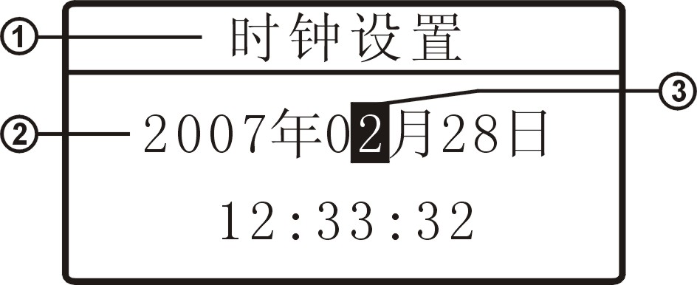
图6.28 时钟设置画面
①——本画面标题
表示本画面显示的主要内容。
②——当前日期和时间
③——光标
对于光标选中的位，可以直接按 键增大或减小，按 键或 键可以选择相邻的位。年后两位、月、日、时、分、秒均可以选中并修改。
- 按键和操作
按 键选择左一位；
按 键选择右一位；
按 键减小选中位；
按 键增大选中位；
按 键将参数值存入仪表内部EEPROM，并返回上一级菜单画面。

参数一览表

流量参数
参数名称 | 取值范围  （10进制） | 通讯地址  （16进制） | 说明
输入信号类型 | 14~17（注1） | 27H | 8.1
小数点位置 | 0~4（注2） | 28H | 8.1
量程上限 | -99999~99999 | 29H | 8.1
量程下限 | -99999~99999 | 2AH | 8.1
系数小数点 | 0~4（注2） | 30H | 8.1
流量系数 | 0~99999999 | 31H | 8.1
补偿前单位 | 15~21（注3） | 2DH | 8.2
设计工况温度 | -9999.9~9999.9 | 67H | 8.2
设计工况压力 | -99999~99999 | 68H | 8.2
传感器类型 | 差压、非差压 | 69H | 8.2
开平方功能 | 开启、关闭 | 51H | 8.2
补偿后单位 | 0~6（注3） | 6AH | 8.2
补偿方式 | 0~4（注4） | 6BH | 8.2
流体类型 | 0~6（注5） | 6CH | 8.2
环境压强 | 0~9.9999（MPa） | 6DH | 8.2
密度小数点 | 0~4（注2） | 72H | 8.2
固定密度 | 0~99999 | 71H | 8.2
数字滤波常数 | 1~20 | 2FH | 8.1
代用方式 | 0~4（注6） | 73H | 8.2
温1代用值 | -99999~99999 | 13H | 8.2
温2代用值 | -99999~99999 | 1CH | 8.2
压力代用值 | -99999~99999 | 25H | 8.2
注1：14~17对应4-20mA、0-10mA、0-20mA、脉冲。
注2：0~4对应00000.、0000.0、000.00、00.000、0.0000 5种小数点位置；
注3：对应m³/h、Nm³/h、t/h、l/m、kg/m、m³/m、Nm³/m 7种选择；
注4：0~4对应温度补偿、压力补偿、温度压力补偿、固定密度、压缩气体5种选择；
注5：0~6对应水、饱和蒸汽、过热蒸汽、空气、氮气、氧气、氢气7种选择；
注6：0~4对应不代用、温1代用、温2代用、压力代用、温压代用5种选择。

压力参数
参数名称 | 取值范围  （10进制） | 通讯地址  （16进制） | 说明
输入信号类型 | 14~16（注1） | 1EH | 8.1
小数点位置 | 0~4（注2） | 1FH | 8.1
量程上限 | -99999~99999 | 20H | 8.1
量程下限 | -99999~99999 | 21H | 8.1
工程量单位 | 2~4（注3） | 24H | 8.1
注1：14~16对应3种输入信号： 4-20mA、0-10mA、0-20mA；
注2：0~4对应00000.、0000.0、000.00、00.000、0.0000 5种小数点位置；
注3：2~4对应3种工程量单位：MPa、kPa、Pa。

显示参数
参数名称 | 取值范围  （10进制） | 通讯地址  （16进制） | 说明
显示方式 | 0~1（注1） | 6EH | 8.9
显示主画面 | 0~7（注2） | 6FH | 8.9
循显时间间隔 | 1~20（秒） | 70H | 8.9
口令 | 0~9999 |  | 8.9
注1：0~1对应2种选择： 固定显示和循环显示；
注2：0~7对应“流量数显”、“补偿信息”、“瞬时流量”、“累积流量”、“热能信息”、“温度量信息”、“纯流量数显”、“体积流量”

累积参数
参数名称 | 取值范围  （10进制） | 通讯地址  （16进制） | 说明
累积值小数点 | 0~4（注1） | 47H | 8.3
清零初始值 | 0~1000000000 | 48H | 8.3
清零许可 | 0~1（注2） | 49H | 8.3
通讯清零 | 0~2222 | 4AH | 8.3
停电信息清零 | 0~1（注2） | 4BH | 8.7
累积查询清零 | 0~1（注2） | 4CH | 8.3
注1：0~4对应00000.、0000.0、000.00、00.000、0.0000五种小数点位置；
注2：0~1对应关闭、开启2种选择。

运算参数
参数名称 | 取值范围  （10进制） | 通讯地址  （16进制） | 说明
小信号切除 | 0~99999 | 7FH | 8.4
小信号门限 | 0~99999 | 4DH | 8.4
小信号协议值 | 0~99999 | 4EH | 8.4
大信号门限 | 0~99999 | 4FH | 8.4
大信号协议值 | 0~99999 | 50H | 8.4
温1零点修正 | -99999~99999 | 10H | 8.1
温1满度修正 | 0.500~1.500 | 11H | 8.1
温2零点修正 | -99999~99999 | 19H | 8.1
温2满度修正 | 0.500~1.500 | 1AH | 8.1
压力零点修正 | 0~99999 | 22H | 8.1
压力满度修正 | 0.500~1.500 | 23H | 8.1
流量零点修正 | -99999~99999 | 2BH | 8.1
流量满度修正 | 0.500~1.500 | 2CH | 8.1
8段系数功能 | 0~1(注2) | 52H | 8.1
第1段频率 | 0~9999 | 53H | 8.1
第1段系数 | 0~9999999 | 54H | 8.1
第2段频率 | 0~9999 | 55H | 8.1
第2段系数 | 0~9999999 | 56H | 8.1
第3段频率 | 0~9999 | 57H | 8.1
第3段系数 | 0~9999999 | 58H | 8.1
第4段频率 | 0~9999 | 59H | 8.1
第4段系数 | 0~9999999 | 5AH | 8.1
第5段频率 | 0~9999 | 5BH | 8.1
第5段系数 | 0~9999999 | 5CH | 8.1
第6段频率 | 0~9999 | 5DH | 8.1
第6段系数 | 0~9999999 | 5EH | 8.1
第7段频率 | 0~9999 | 5FH | 8.1
第7段系数 | 0~9999999 | 60H | 8.1
第8段频率 | 0~9999 | 61H | 8.1
第8段系数 | 0~9999999 | 62H | 8.1
注1：0~4对应00000.、0000.0、000.00、00.000、0.0000五种小数点位置；
注2：0~1对应关闭、开启2种选择。

功能参数
参数组 | 参数名称 | 取值范围  （10进制） | 通讯地址  （16进制） | 说明
热能计算 | 两温度点测量 | 0~1(注3) | 80H | 8.5
热能计算 | 瞬时热能单位 | 0~8(注1) | 74H | 8.5
热能计算 | 热能小数点 | 0~4(注2) | 75H | 8.5
热能计算 | 热能清零许可 | 0~1(注3) | 76H | 8.5
热能计算 | 清零初始值 | 0~1000000000 | 77H | 8.5
热能计算 | 计算方式 | 0~1（注4） | 78H | 8.5
热能计算 | K1 | 0.000~9.999 | 79H | 8.5
热能计算 | K2 | 0.000~9.999 | 7AH | 8.5
热能计算 | 传感器位置 | 0~1（注5） | 7BH | 8.5
热能计算 | 通讯清零 | 0~2222 | 7CH | 8.5
变送 | 输出信号类型 | 0~5（注6） | 35H | 8.6
变送 | 输出上限 | -99999~99999 | 36H | 8.6
变送 | 输出下限 | -99999~99999 | 37H | 8.6
变送 | 变送通道 | 0~3（注7） | 38H | 8.6
变送 | 补偿后小数点 | 0~4（注2） | 39H | 8.6
通讯 | 通讯地址 | 0~255 | 3FH | 8.7
通讯 | 通讯波特率 | 0~3（注8） | 40H | 8.7
打印 | 打印方式 | 0~2（注9） | 43H | 8.8
打印 | 打印间隔时 | 0~23（时） | 44H | 8.8
打印 | 打印间隔分 | 0~59（分） | 45H | 8.8
打印 | 打印间隔秒 | 0~59（秒） | 46H | 8.8
记录 | 记录间隔分 | 0~59（分） | 63H | 8.9
记录 | 记录间隔秒 | 0~59（秒） | 64H | 8.9
记录 | 记录方式 | 0~1（注10） | 65H | 8.9
记录 | 记录清零 | 开启/关闭 | 66H | 8.9
记录 | 流量曲线上限 | -99999~99999 | 7DH | 8.9
记录 | 流量曲线下限 | -99999~99999 | 7EH | 8.9
记录 | 温度曲线上限 | -99999~99999 | 0EH | 8.9
记录 | 温度曲线下限 | -99999~99999 | 0FH | 8.9
时钟
流量协议功能 | 流量协议开关 | 关闭 | 85H | 8.4
流量协议功能 | 流量判断时间 | 0-9999分钟 | 86H | 8.4
流量协议功能 | 判断温度下限 | 0-999.9 | 87H | 8.4
流量协议功能 | 判断温度下限 | 0-999.9 | 88H | 8.4
流量协议功能 | 补偿系数下限 | 0-99999 | 89H | 8.4
流量协议功能 | 补偿系数上限 | 0-99999 | 8AH | 8.4
压力协议功能 | 压力协议开关 | 关闭 | A4H | 8.4
压力协议功能 | 压力下限阈值 | 0-99999 | A5H | 8.4
压力协议功能 | 压力协议值 | 0-99999 | A6H | 8.4

注1:0~8对应kJ/h、MJ/h、GJ/h、kCal/h、MCal/h、GCal/h、kW、MW、GW 9种单位选择；
注2：0~4对应00000.、0000.0、000.00、00.000、0.0000 5种小数点位置；
注3：0~1对应关闭、开启2种选择；
注4：0~1对应温差、焓值2种选择；
注5：0~1对应供水、回水2种选择；
注6：0~5对应4-20mA、0-10mA、0-20mA、1-5V、0-5V、0-10V 6种输出信号类型；
注7：0~3对应温度、压力、补偿前流量、补偿后流量 4种输出信号类型；
注8：0~4对应1200、2400、4800、9600、19200 5种通讯波特率；
注9：0~2对应按键、按键定时、按键定时报警3种打印方式；
注10：0~1对应循环记录和记满停止2种记录方式。

功能及相应参数详细说明

测量和调校
压力通道
      - 输入信号选择
仅压力输入通道需要设置此参数，可以在4-20mA、0-10mA、0-20mA之间选择。
      - 小数点位置
测量值的小数点位置，可以选择5种，分别为00000.、0000.0、000.00、00.000、0.0000。
      - 量程上限
      - 量程下限
对于模拟量输入，这两个参数规定了输入信号的起点和终点所对应显示值的起点和终点。例：4~20mA输入，对应0~1.6000MPa，则这两个参数应设为：
量程上限：1.6000 量程下限：0.0000
这两个参数的小数点自动跟随“小数点位置”参数设定的内容。
      - 工程量单位
这个参数确定仪表在测量值数显画面中所显示的工程量单位。
流量通道
      - 输入信号类型
本参数的设置内容应该和仪表接线实际输入的信号类型相同。
      - 小数点位置
测量值的小数点位置，可以选择5种，分别为00000.、0000.0、000.00、00.000、0.0000。
流量输入参数组中的“小数点位置”参数确定的是补偿前流量的小数点；补偿后流量的小数点由仪表按可显示的最高精度自动显示。
      - 系数小数点
参数“流量系数”的小数点位置。
      - 量程上限
      - 量程下限
当流量输入为电流信号时，需要设置此参数。
这两个参数规定了输入信号的起点和终点，对应设计流量的上、下限。
      - 流量系数
1个流量计量单位对应的脉冲数。
根据最大量程和平均流量系数确定系数小数点和流量系数。
例1：流量传感器量程为0.1~0.6 m³/h，平均流量系数为1993.2个脉冲/m³，仪表流量单位为m³/h。
应设定脉冲小数点 = 0000.0，单位脉冲数 = 1993.2。
例2：流量传感器量程为0.1~0.6 m³/h，平均流量系数为2.1022个脉冲/L，仪表流量单位为m³/h。
平均流量系数换算为和仪表流量单位一致，则
2.1022 脉冲/L × 1000 = 2102.2 脉冲/ m³
应设定脉冲小数点 = 0000.0，单位脉冲数 = 2102.2。
      - 8段系数功能
当平均流量系数不能满足测量精度要求时，可以启动8段流量系数功能。
将参数8段系数开放设置为开启。
此时第1~8段频率参数将输入频率范围分为了8段，每一段所采用的流量系数则由对应的第n段系数参数确定。
如果由于传感器的误差造成测量值偏移或波动，可以通过设置如下参数修正：
      - 压力、温度、流量零点修正
      - 压力、温度、流量满度修正
实际显示值 =（修正前的显示值 + 零点修正参数值）× 满度修正参数值
      - 数字滤波时间常数
用于克服信号不稳定造成的显示波动，设定的值越大，作用越强，但对输入信号的变化反映越慢。该参数出厂设置为１。

流量补偿
仪表对一般气体、过热/饱和蒸汽、水进行独立补偿。
      - 补偿前单位
      - 补偿后单位
可选择为m³/h、Nm³/h、t/h、l/m、kg/m、m³/m、Nm³/m。仪表自动根据这两个参数设置的内容进行补偿和换算。例如：补偿前单位为m³/h，补偿后单位为t/h，则仪表自动计算
换算后流量 ＝ 换算前流量 × 密度。
参数设置错误
当流体类型设置为饱和过热蒸汽，补偿后单位或工程量单位设置成了标准体积单位（包括Nm³/h和Nm³/m）时，仪表将显示“参数设置错误”，因为饱和过热蒸汽不存在标准状态。
      - 补偿方式
可选择温度补偿、压力补偿、温度压力、固定密度、压缩气体补偿5种。
这里对压缩气体进行特殊说明：选择该补偿方式时，采用如下公式计算密度：
气体密度(kg/m³)＝压力(MPa)×10＋1
      - 流体类型
可选择液体（水）、饱和蒸汽、过热蒸汽、空气、氮气、氧气、氢气等类型。
      - 传感器类型
可选择差压和非差压传感器2种。容积式、电磁式、超声波及涡街等各种体积式流量传感器输入时通常将该参数设置为差压传感器；其他传感器输入时通常选择非差压传感器。
      - 开平方功能
对于差压输出的孔板流量信号，仪表需要开平方才能转换为流量值。通过该参数，可以启动开平方功能。设置为“开启”时，仪表具备开平方功能；设置为“关闭”时，仪表不具备开平方功能。
      - 设计工况温度、设计工况压强（绝压）
根据工况设定，用于计算工况密度，参与补偿运算。
设计工况压力的小数点位置和单位由压力通道小数点位置和工程量单位决定，为表压。
      - 环境压强
根据现场的环境压强设置，单位为MPa，绝对压强。
注意：当现场压力传感器为绝压传感器时，本参数应该设置为0。
      - 固定密度
      - 密度小数点
当仪表补偿方式设置为固定密度时，代入运算的密度为这两个参数设置的数值。
      - 温度1代用值
      - 温度2代用值
      - 压强代用值
      - 代用方式
通过设置这三个参数可以实现固定温度或压强的补偿。当代用方式设置为“温度代用”时，用参数温度代用值的内容作为当前工况温度进行计算和补偿；当代用方式设置为“压强代用”时，用参数压强代用值的内容作为当前工况压强进行计算和补偿；当代用方式设置为“温压代用”时，则温度代用值和压强代用值同时作为工况温度和压强进行计算和补偿；当代用方式设置为“不代用”时，按照传感器输入的温度和压强进行计算。
当测量溢出时，切换为代用值参与运算。

流量累积
仪表可以根据补偿后流量的工程量单位、瞬时流量小数点、累积流量小数点自动计算总累积值。例如：流量值为3600，工程量单位为Nm³/h，如果初始累积值为0，则经过1秒钟后，累积值为1，工程量单位自动显示为Nm³，经过1分钟后，累积值为60 Nm³。
      - 累积小数点
累积流量小数点由该参数独立控制。
仪表还可以进行年、月、日累积流量的计算、记录和查询。参见第6.4.7节：年、月、日累积流量画面。
累积值清零
用户可以通过两种方式将累积流量清零：
① 在实时数显状态下按上键5秒钟；
② 发送通讯命令%AA7C+2222（此方法只适用于有通讯接口的仪表）。
通过设置如下参数，还可以禁止清零以及控制清零后的状态。
      - 累积初始值
在仪表对累积值清零后的初始累积值，通常设置为0。
      - 清零许可
设为关闭时禁止清零，设为开启时允许清零。

协议计量
为弥补传感器、变送器在零点、满度附近的误差，仪表具有协议计量功能。通过下面四个参数可以启动协议计量功能：
      - 小信号切除范围
小信号切除点设置。如果不需要，应设为0。
当流量输入为脉冲信号时，该参数的取值范围为0~99999，对应频率Hz，当输入频率值小于该值时，频率为0；
当流量输入为电流信号时，该参数的取值范围为0~99999，对应补偿前流量，但输入补偿前流量小于该值时，补偿前流量为0.。
      - 小信号门限
设置为0时，仪表关闭小信号协议计量功能；设置为非0数值时，当流量输入为脉冲输入时，频率小于该值，则以“小信号协议值”设定的频率进行显示和运算。当流量输入为模拟电流时，补偿前瞬时流量小于该值，则以“小信号协议值”设定的数值进行显示和运算。
      - 小信号协议值
设定协议计量的代用值。
      - 大信号门限
设置为99999时，仪表关闭大信号协议计量功能；设置为其他数值时，当流量输入为脉冲输入时，频率小于该值，则以“大信号协议值”设定的频率进行显示和运算。当流量输入为模拟电流时，补偿前瞬时流量小于该值，则以“大信号协议值”设定的数值进行显示和运算。
      - 大信号协议值
设定协议计量的代用值。
注意：仪表协议计量的是补偿后瞬时流量。

热能计量
仪表自动根据选择的流体类型、流量、温度进行热能计算。
      - 两温度点测量
当该参数关闭时，不显示温度信息界面。
      - 热能小数点
累积热能小数点由该参数独立控制。
热能累积值清零
用户可以通过如下方式将累积热能清零：
① 在热能信息画面按下键5秒钟；
② 发送通讯命令%AA4A+2222（此方法只适用于有通讯接口的仪表）。
通过设置如下参数，还可以禁止清零以及控制清零后的状态。
      - 清零初始值
在仪表对累积热能清零后的初始值，通常设置为0。
      - 清零许可
设为关闭时禁止清零，设为开启时允许清零。
      - 计算方式
当流体类型为水时，按下面方式计算热能。
温差方式：
热能瞬时值 = 质量流量×（温度1 —温度2）× 4.1868
焓值方式：
热能瞬时值 = K1 × 质量流量× 焓值1 — K2 × 质量流量× 焓值2
其中焓值1和焓值2分别根据温度1和温度2查表得出。
当流体类型选择为饱和蒸汽或过热蒸汽时，按下面方案计算热能：
该方案仅在蒸汽用户入口一侧安装测量仪表，分别测量进入用户的蒸汽流量、压力和温度，出口按冷凝水直接排放。如图8.1所示：
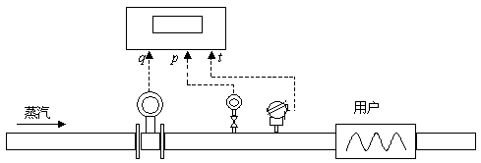
图8.1 方案--入口单侧设测量点
计算公式 ------------- φ=q_{m} h_{s}
式中 φ---热流量，kJ/h;
q_{m}---质量流量，kg/h;
h_{s} ---蒸汽的比焓，kJ/Kg。
h_{s} =f（p测量值+大气压，t测量值）。
      - 传感器位置
根据传感器安装位置设置。安装在供水管道上时，设置为“供水”，此时密度按照温度一计算；安装在回水管道上时，设置为“回水”，此时密度按照温度二计算。

输出功能
变送输出可以将测量值转换为对应的模拟量输出。正确设置如下参数即可得到需要的变送输出值。
      - 输出信号选择
可以选择4~20mA、0~10mA、0~20mA、0~5V、1~5V、0~10V。
电压、电流不能同时选择。订货时选择为电流输出，则可以在4~20mA、0~10mA、0~20mA之间选择；订货时选择为电压输出，则可以在0~5V、1~5V之间选择，订货时特殊说明为0~10V输出，则必须选择为0~10V。
      - 输出上限、输出下限
输出信号的最大和最小值对应的瞬时流量值。
例：要求变送输出4~20mA，对应500~1200kg/m，则设置输出信号选择为4~20mA，输出上限为1200，输出下限为500。
      - 补偿后小数点
由于补偿后瞬时流量的小数点位置是由仪表自动运算的，故当变送通道选择为补偿后流量时，需要由本参数确定“输出上限”、“输出下限”的小数点位置。当选择为对其他通道变送时，“输出上限”、“输出下限”小数点自动跟随该通道的固定小数点，本参数无需设置。
      - 输出通道
选择变送的测量通道。
可以选择为：温度1、温度2、压力、补偿前流量、补偿后流量。

通讯
      - 通讯地址
设置范围0~255。出厂设置为1。
      - 通讯波特率
数据格式为11位，1位起始位，8位数据位，1位停止位，偶校验。
通信速率选择。可选择2400，4800，9600，19200 4种，出厂设置为4800。
有关的通讯命令和协议详见《MODBUS通讯协议》，与本仪表相关的命令如下：
命令内容 | MOBUS功能码 | 起始地址 | 数据格式
读累积值 | 04或03 | 00 | 32位浮点数
读温度1测量值 | 04或03 | 02 | 32位浮点数
读压力测量值 | 04或03 | 04 | 32位浮点数
读补偿前瞬时流量值 | 04或03 | 06 | 32位浮点数
读补偿后瞬时流量值 | 04或03 | 08 | 32位浮点数
读流量密度值 | 04或03 | 10 | 32位浮点数
读热能瞬时值 | 04或03 | 12 | 32位浮点数
读热能累积值 | 04或03 | 14 | 32位浮点数
读温度2测量值 | 04或03 | 16 | 32位浮点数
读温差 | 04或03 | 18 | 32位浮点数
读频率 | 04或03 | 20 | 32位浮点数
读变送输出百分比 | 04或03 | 22 | 32位浮点数
读仪表参数数值 | 03 | 256+参数地址 | 32位浮点数
设置仪表参数 | 10 | 256+参数地址 | 32位浮点数

打印（可选）
仪表配接RS232接口的打印单元，打印单元的通信速率被设置为9600。
      - 打印方式
仪表具备3种打印方式，通过参数“打印方式”选择。
按键打印：在测量值数显画面下按 键启动一次打印。
定时打印：每到设定的时间间隔启动一次打印。
报警打印：当任一个报警点触发时启动一次打印。
      - 打印内容
仪表上电时，打印本次停电时间、本次上电时间；
当热能计算功能打开时，打印当前时间、温度1、温度2、压力、瞬时流量、累积流量、瞬时热能、累积热能。
当热能计算功能关闭时，打印当前时间、温度、压力、瞬时流量、累积流量。

停电信息
仪表可以显示最近8次停电的信息。参见6.4.7节“停电信息画面”。
通过设置累积参数组中的“停电信息清零”参数，可以将记录的停电信息清零。
      - 停电信息清零
将该参数设置为开启，仪表自动将记录的停电信息清零，然后自动将该参数恢复为关闭。

数据记录
通过设置记录组参数，可以调整记录的时间间隔以及记录方式，还可将之前记录的数据清除。
      - 记录间隔分
表示每隔多少分钟记录一次。
      - 记录间隔秒
表示每隔多少秒钟记录一次。
      - 记录方式
可选择循环记录和记满停止两种方式。循环记录表示当存储器所有位置记录满后，从起始位置重新开始记录，新数据覆盖旧数据；记满停止表示当所有位置记录满后，停止记录。
仪表存储器还剩下多少空间可以通过记录信息画面察看（参见第6.4.6节“记录信息画面”）。
      - 记录清零
当本参数设置为“开启”时，仪表自动将存储器中记录的所有数据全部清空，并从起始位置重新开始记录；然后参数值自动恢复为“关闭”。
      - 流量曲线上、下限
用于显示补偿后流量变化曲线的上下限。
      - 温度曲线上、下限
用于显示温度变化曲线的上下限。

主显示方式
主显示画面共有8个，可以按 键在各个画面之间切换，也可以通过设定如下参数使其自动循环显示。
      - 显示方式
本参数设置为固定显示时，上电后显示的主画面是参数“主显示画面”设定的画面。本参数设置为循环显示时，8个主画面之间以一定的时间间隔循环显示。
      - 主显示画面
可以设置为“流量数显”、“补偿信息”、“瞬时流量”、“累积流量”、“热能信息”、“温度量信息”、“纯流量数显”、“体积流量”。
      - 循显时间间隔
可以设置为1~20秒，表示每个画面之间切换的时间间隔。
      - 口令
用户只有正确输入该参数值，方可进入参数设置界面。出厂时设为1111.

